V 1 – Der Ittensche Farbkreis
Dieser Versuch hat Überschneidungen mit dem Kunstunterricht und ist auf Grund seiner Einfachheit eher zum Beginn der 5. Klasse einzusetzen. Bei der Deutung der Farbigkeit sollte daher der physikalische Hintergrund hervorgehoben werden.

Gefahrenstoffe |  | keine

Voraussetzungen: Die SuS sollten weißes Licht bereits als farbiges Strahlenbündel kennen (V4).
Materialien: Wasserglas, Tuschkasten, Pinsel, Malvorlage, ggf. Papiertücher zum Trocknen des Pinsels
Chemikalien: Wasser, Tuschfarben Rot, Gelb und Blau
Durchführung: Die Vorlage mit dem Ittenschen Farbkreis wird nach der in den einzelnen Feldern gegebenen Anleitung farbig ausgefüllt.
Beobachtung: Durch Mischen von Rot, Blau und Gelb entstehen weitere Farben: Gelb und Blau ergibt Grün, Gelb und Rot ergibt Orange, Rot und Blau ergibt Violette. Im äußeren Farbkreis entstehen weitere Farbtöne.
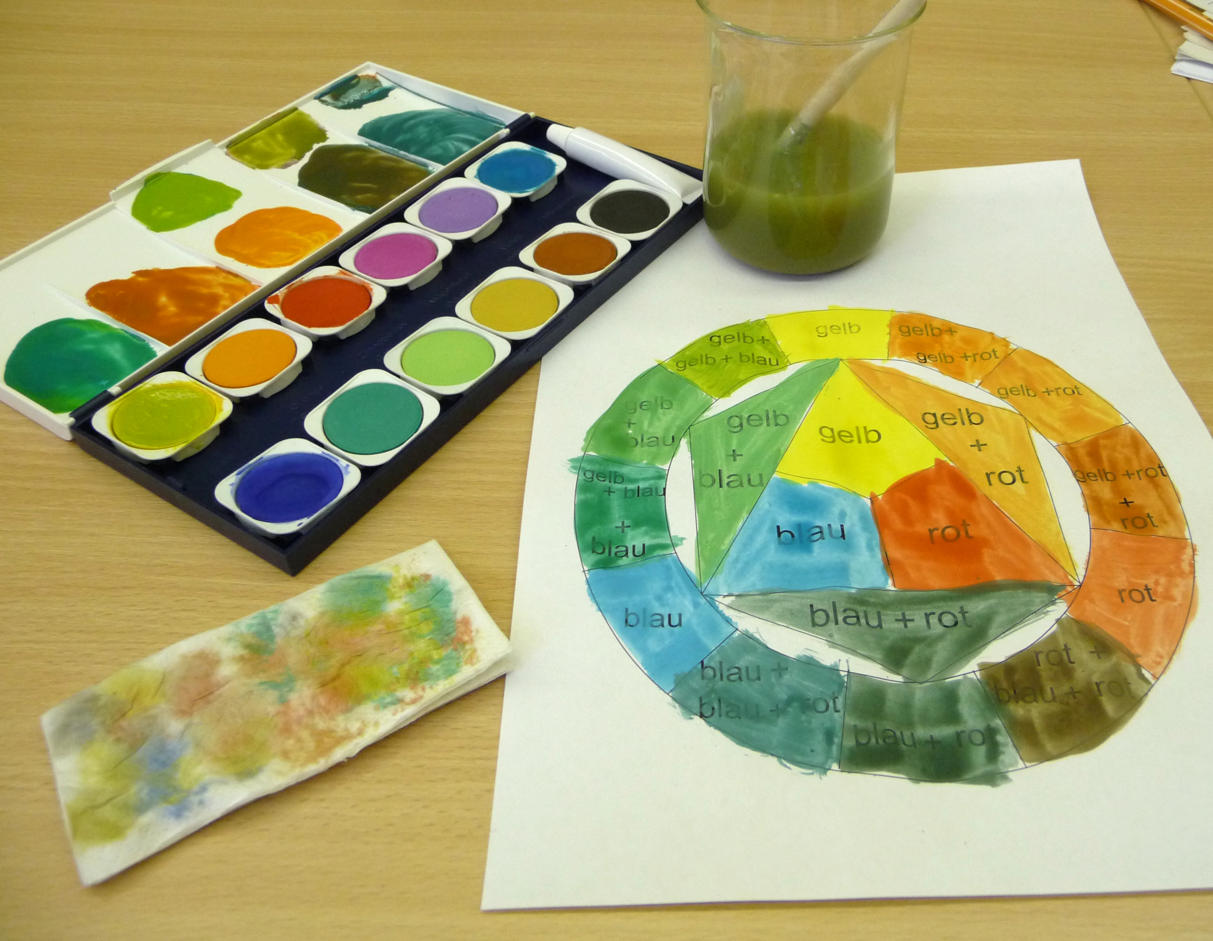

Abbildung 1 - Versuchsaufbau mit ausgemaltem Ittenschen Farbkreis.
Deutung: Weißes Licht besteht aus farbigen Lichtstrahlen. Fällt dieses Licht auf die gemalten Farbflächen, werden bestimmte Lichtstrahlen durch die Farbe absorbiert. Die übrigen werden reflektiert und bilden die wahrgenommene Farbe. Werden zwei Farben gemischt, absorbiert diese Mischung noch mehr farbige Lichtstrahlen und es entsteht eine neue Farbe. Da Gelb, Rot und Blau nicht aus den anderen Farben gemischt werden können, werden sie als Grundfarben bezeichnet. Eine schwarze Fläche absorbiert alle farbigen Lichtstrahlen.
Literatur: Licht und Farben. So macht Chemie Spaß – einfache Experimente (2011) Chemie Verbände Baden-Württemberg. Aquensis Verlag Pressebüro Baden-Baden GmbH

Dieser Versuch zeigt lediglich die Mischung von Farben. Ein Vergleich mit der Mischung farbigen Lichtes bietet sich im Unterricht an.

